ĐẠI HỌC QUỐC GIA TP. HỒ CHÍ MINH
TRƯỜNG ĐẠI HỌC KHOA HỌC TỰ NHIÊN
KHOA CÔNG NGHỆ THÔNG TIN
●────────♦ ✦ ✿ ✦ ♦────────●


THUYẾT MINH DỰ ÁN
Đề tài: HỆ THỐNG TỦ ĐỒ BẢO MẬT IoT
(SMART PRIVACY LOCKER)

Mã số nhóm: 12
Giáo viên hướng dẫn: Đặng Hoài Thương
Danh sách sinh viên:
Thái Quang Huy – 24127177
Nguyễn Văn Minh – 24127205
Mai Phương Thùy – 24127249

Tp. Hồ Chí Minh, tháng 7 năm 2026

1. Giới thiệu
- Giới thiệu tổng quan:
- Hệ thống Tủ đồ Bảo mật IoT (Smart Privacy Locker) là mô hình tủ bảo mật mini được giám sát và điều khiển khóa thông qua mạng không dây.
- Sản phẩm hướng đến bảo vệ ví, giấy tờ, thiết bị điện tử và các vật dụng cá nhân nhỏ. Người dùng có thể theo dõi trạng thái đóng/mở của cửa, điều khiển khóa hoặc mở khóa, bật/tắt đèn trong tủ, kiểm tra cảnh báo và xem lịch sử hoạt động trên điện thoại hoặc máy tính. So với ổ khóa dùng chìa truyền thống, giải pháp giảm rủi ro thất lạc chìa khóa, đồng thời hỗ trợ giám sát, cảnh báo và truy vết sự kiện từ xa.
- Danh sách các chức năng có trong sản phẩm:
ID | Thông tin chức năng cơ bản
CB1 | Cảm biến cửa nam châm (MC-38 Magnetic Reed Switch). | MC-38 ghi nhận trạng thái OPEN/CLOSED → ESP32 đọc tín hiệu → publish dữ liệu qua MQTT → Node-RED Backend xử lý → FlowFuse Dashboard hiển thị trạng thái cửa và thời điểm cập nhật.
CB2 | Động cơ Servo (SG90). | Người dùng nhấn Lock/Unlock trên Dashboard → Node-RED xác thực và publish lệnh qua MQTT → ESP32 điều khiển servo → ESP32 gửi ACK và trạng thái khóa → Dashboard cập nhật kết quả.
CB3 | Còi báo động (Active Buzzer 5V) | Người dùng nhấn Test Alarm/Stop Alarm trên Dashboard → Node-RED publish lệnh qua MQTT → ESP32 bật/tắt buzzer → ESP32 gửi trạng thái phản hồi → Dashboard hiển thị ACTIVE/INACTIVE.
ID | Thông tin chức năng nâng cao |  | Điểm
YC1 | DHT22 (Input) + OLED SSD1306 (Output) | Luồng thiết bị Input → Board ESP → Thiết bị Output. Cảm biến DHT22 đo nhiệt độ và độ ẩm bên trong tủ → ESP32 đọc, xử lý dữ liệu → OLED SSD1306 hiển thị nhiệt độ và độ ẩm theo thời gian thực. | 1,5
YC3 | LED/LED strip 5 V | Người dùng bật hoặc tắt công tắc Đèn trong tủ trên FlowFuse Dashboard → Node-RED xác thực quyền thao tác và publish lệnh qua MQTT → ESP32 điều khiển LED strip → ESP32 gửi ACK và trạng thái ON/OFF → Dashboard cập nhật kết quả. | 1,5
YC4 | Supabase PostgreSQL | Node-RED ghi lịch sử trạng thái và sự kiện theo thời gian lên cloud, gồm cửa mở/đóng, khóa/mở khóa, cảnh báo, nguồn thao tác, trạng thái authorized và timestamp. | 1,5
YC5 | Supabase + FlowFuse Dashboard Chart | Node-RED lấy lịch sử từ Supabase, tổng hợp theo ngày/tuần và hiển thị Chart về tần suất mở tủ, số cảnh báo cùng bộ lọc 7/30 ngày. | 1,5
YC6 | Telegram Bot API (dự kiến) | Hệ thống xác định sự kiện mở trái phép khi MC-38 chuyển sang trạng thái OPEN trong lúc khóa vẫn ở trạng thái LOCKED hoặc không có lệnh UNLOCK hợp lệ ngay trước đó. Node-RED ghi sự kiện authorized=false lên Supabase, kích hoạt cảnh báo bằng Active Buzzer và gửi thông báo nhanh qua Telegram gồm mã locker, thời gian, trạng thái và liên kết mở Dashboard. | 1,0
YC7 | Gmail SMTP / Email node | Theo lịch được cấu hình hằng ngày, bộ lập lịch của Node-RED kích hoạt truy vấn dữ liệu từ Supabase, tổng hợp số lần mở tủ, số cảnh báo và lần hoạt động gần nhất, sau đó gửi báo cáo đến người dùng qua Gmail SMTP hoặc Email node. Báo cáo hằng ngày có mục đích khác với cảnh báo tức thời qua Telegram. | 1,0
YC8 | Chatbot Web + Gemini API (dự kiến) | Người dùng gửi câu hỏi tự nhiên trên Dashboard → Node-RED truy vấn trạng thái thời gian thực của ESP32 thông qua MQTT và/hoặc dữ liệu lịch sử từ Supabase → Node-RED gửi câu hỏi kèm dữ liệu ngữ cảnh đến Gemini API → Gemini API diễn đạt kết quả → Dashboard hiển thị câu trả lời. | 1,5
YC9 | Supabase Auth + Database + RLS | Đăng ký, đăng nhập và đăng xuất; chỉ tài khoản đã xác thực và sở hữu locker mới được xem dữ liệu hoặc gửi lệnh điều khiển. | 1,5
YC12 | WiFiManager / captive portal (dịch vụ có sẵn) | Khi không kết nối được Wi-Fi đã lưu, ESP32 phát Access Point và mở trang cấu hình cục bộ để người dùng nhập SSID/mật khẩu mới mà không cần nạp lại chương trình. | 1,0

2. Thiết kế
Thiết kế hệ thống được xây dựng dựa trên các chức năng đã đăng ký tại Mục 1, gồm thiết kế hình dáng và cách bố trí linh kiện của sản phẩm thật, wireframe website quản lý và sơ đồ truyền – nhận dữ liệu giữa các thành phần. Các kích thước và vị trí lắp đặt trong mô hình là phương án dự kiến, có thể được tinh chỉnh trong quá trình gia công nhưng không làm thay đổi nguyên lý hoạt động hoặc các chức năng đã đăng ký.
2.1. Hình ảnh thiết kế hình dáng 3D của sản phẩm
Smart Privacy Locker được thiết kế dưới dạng tủ bảo mật IoT mini, phù hợp đặt trên bàn hoặc kệ. Sản phẩm gồm khoang chứa đồ ở phía dưới và khoang kỹ thuật riêng biệt ở phía trên. Cách bố trí này giúp tách linh kiện điện tử khỏi vật dụng bên trong, hạn chế va chạm và thuận tiện cho quá trình lắp đặt, kiểm tra, bảo trì.
Vỏ sản phẩm dự kiến được gia công bằng plywood dày 8–10 mm hoặc vật liệu nhựa cứng có độ bền tương đương. Các kích thước danh nghĩa của sản phẩm được trình bày chi tiết tại Mục 2.1.6 và Hình 2.1f.
2.1.1. Hình dáng bên ngoài của sản phẩm
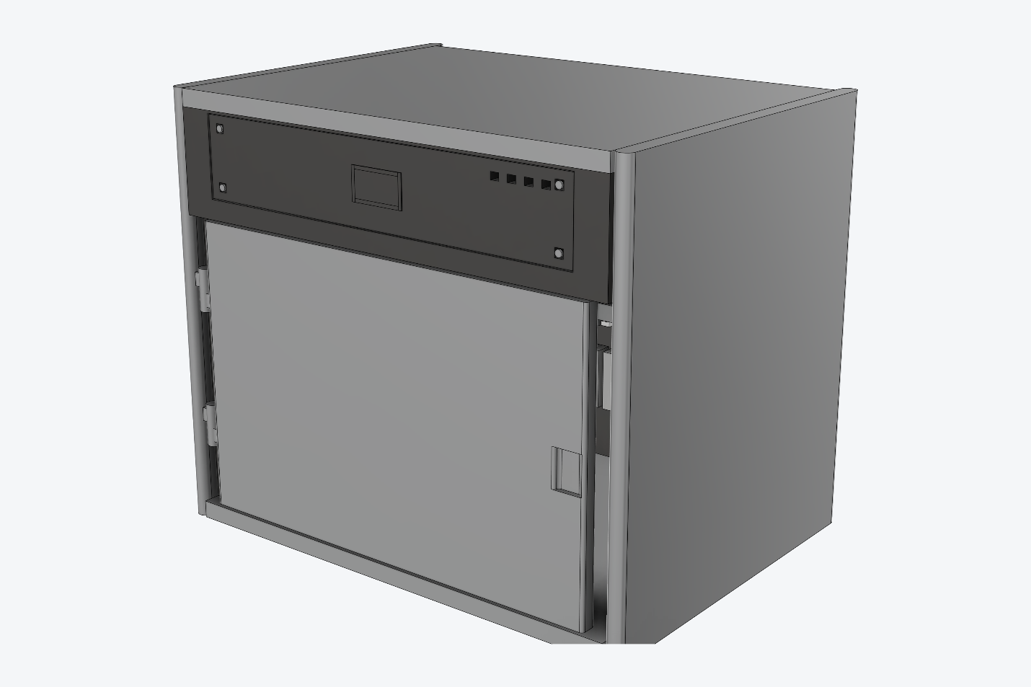
Hình 2.1a. Hình dáng tổng thể của Smart Privacy Locker khi cửa đóng
Mặt trước sản phẩm được chia thành hai khu vực chính. Phần phía trên là mặt che khoang kỹ thuật, nơi bố trí màn hình OLED và các vị trí hiển thị trạng thái. Phần phía dưới là cánh cửa của khoang chứa đồ.
Cánh cửa được liên kết với thân tủ bằng hai bản lề ở cạnh trái và mở sang bên trái. Cạnh phải của cửa có tay nắm dạng lõm và vị trí tiếp nhận chốt khóa. Servo SG90 và cơ cấu truyền động của chốt khóa được đặt bên trong khoang kỹ thuật, được thể hiện chi tiết tại Hình 2.1c và Hình 2.1d.
2.1.2. Không gian bên trong sản phẩm
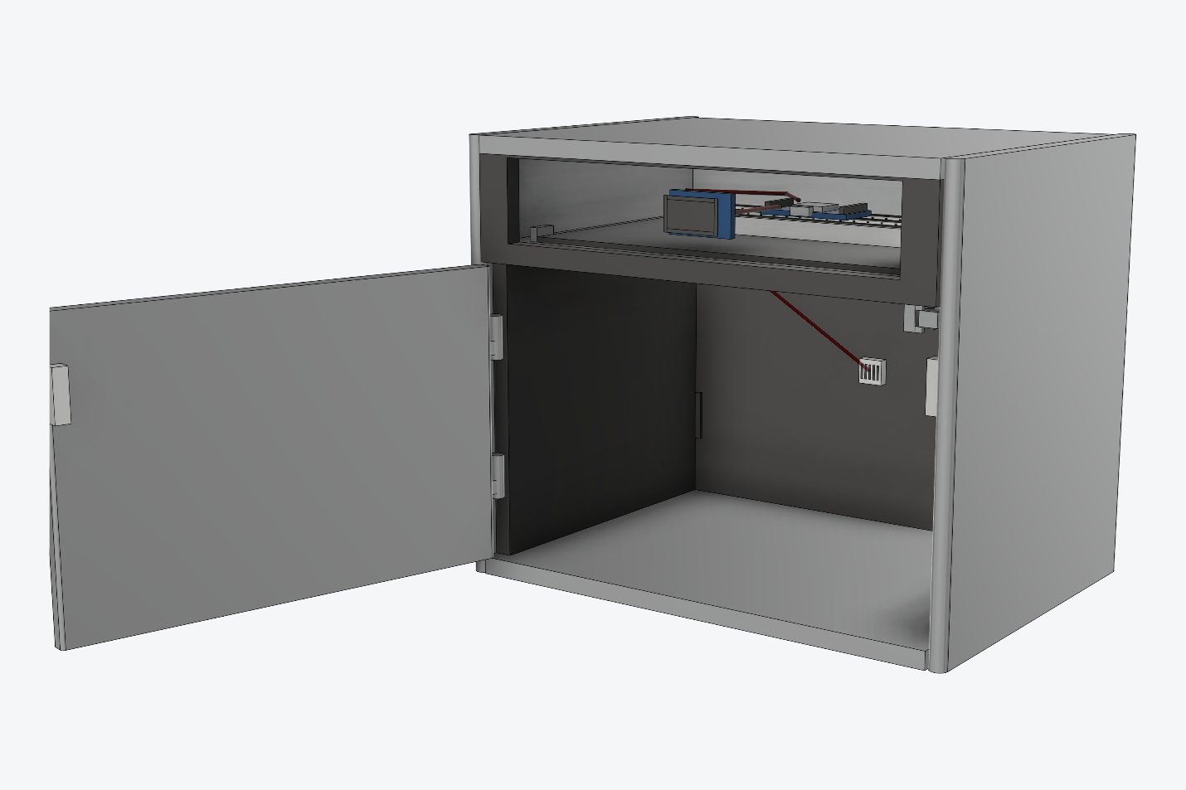
Hình 2.1b. Không gian bên trong của Smart Privacy Locker khi cửa mở sang trái
Không gian bên trong được chia thành:
- Khoang chứa đồ: nằm ở phía dưới, dùng để chứa ví, giấy tờ, thiết bị cá nhân và các vật dụng nhỏ.
- Khoang kỹ thuật: nằm ở phía trên, chứa ESP32, breadboard, mạch MOSFET, Servo SG90, Active Buzzer và hệ thống dây dẫn.
Cảm biến DHT22 được đặt trên vách của khoang chứa để đo nhiệt độ và độ ẩm bên trong tủ. Dải LED được bố trí phía dưới vách ngăn khoang kỹ thuật và hướng ánh sáng xuống khoang chứa.
2.1.3. Vị trí linh kiện điện tử và ID chức năng
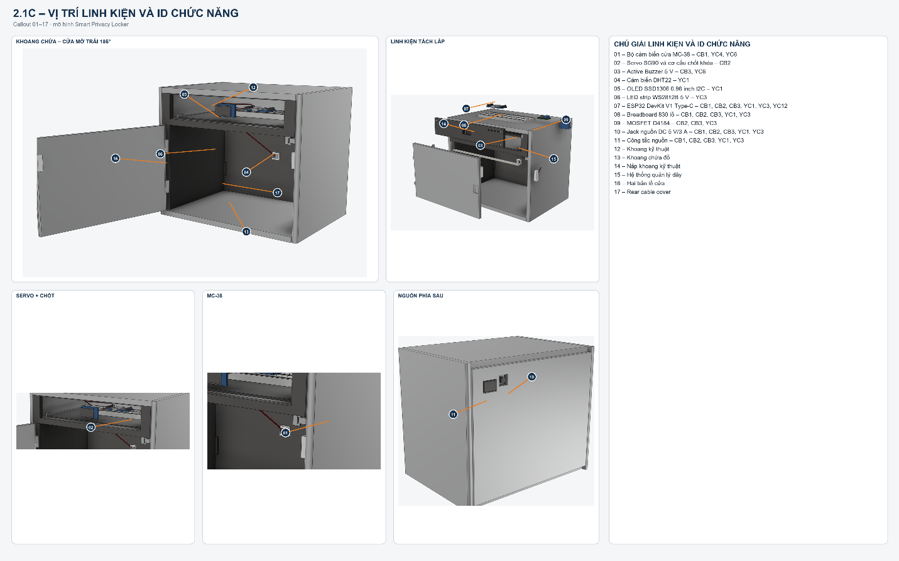
Hình 2.1c. Vị trí các linh kiện điện tử và ID chức năng tương ứng
Các linh kiện và bộ phận được bố trí theo các nguyên tắc sau:
- Linh kiện điều khiển, mạch công suất và cơ cấu khóa được đặt trong khoang kỹ thuật.
- Cảm biến môi trường được đặt trong khoang chứa để đo đúng điều kiện bên trong tủ.
- Linh kiện cần quan sát hoặc thao tác được bố trí tại mặt trước hoặc mặt sau sản phẩm.
- Bộ phận cơ khí được đặt gần vị trí tác động để giảm chiều dài cơ cấu truyền động.
- Dây dẫn được đi sát vách và được tổ chức bằng hệ thống quản lý dây cùng tấm che bảo vệ.
- Các số thứ tự trong bảng dưới đây tương ứng với số callout được đánh dấu trên Hình 2.1c.
STT | Linh kiện hoặc bộ phận | Vị trí dự kiến | ID chức năng liên quan
01 | Cảm biến cửa MC-38 | Reed switch gắn trên khung, nam châm gắn trên cánh cửa | CB1, YC4, YC6
02 | Servo SG90 và cơ cấu chốt khóa | Góc phải của khoang kỹ thuật, liên kết với chốt cửa | CB2
03 | Active Buzzer 5 V | Trong khoang kỹ thuật, gần khe thoát âm | CB3, YC6
04 | Cảm biến DHT22 | Vách sau hoặc vách bên của khoang chứa | YC1
05 | OLED SSD1306 0.96 inch I2C | Mặt trước của khoang kỹ thuật | YC1
06 | LED strip WS2812B 5 V | Mặt dưới của vách ngăn khoang kỹ thuật | YC3
07 | ESP32 DevKit V1 Type-C | Trên khay linh kiện trong khoang kỹ thuật | CB1, CB2, CB3, YC1, YC3, YC12
08 | Breadboard 830 lỗ | Trên khay linh kiện trong khoang kỹ thuật | CB1, CB2, CB3, YC1, YC3
09 | Mạch MOSFET D4184 | Gần ESP32 và các đầu nối tải | CB2, CB3, YC3
10 | Jack nguồn DC 5 V/3 A | Mặt sau sản phẩm | CB1, CB2, CB3, YC1, YC3
11 | Công tắc nguồn | Mặt sau, gần jack nguồn DC | CB1, CB2, CB3, YC1, YC3
12 | Khoang kỹ thuật | Phần phía trên của sản phẩm | Không phải chức năng độc lập; chứa phần cứng phục vụ CB1–CB3, YC1, YC3 và YC12
13 | Khoang chứa đồ | Phần phía dưới của sản phẩm | Không phải chức năng độc lập; là không gian chứa vật dụng
14 | Nắp khoang kỹ thuật | Mặt trước phía trên, được cố định bằng vít và có thể tháo | Không phải chức năng độc lập; hỗ trợ lắp đặt, kiểm tra và bảo trì
15 | Hệ thống quản lý dây | Sát vách bên và vách sau | Không phải chức năng độc lập; cố định, tổ chức và bảo vệ dây dẫn
16 | Hai bản lề cửa | Cạnh trái của cánh cửa | Không phải chức năng độc lập; thuộc kết cấu cơ khí của cửa
17 | Tấm che dây phía sau | Phía sau khoang chứa | Không phải chức năng độc lập; che và bảo vệ dây điện

YC4 không sử dụng một linh kiện vật lý riêng mà khai thác dữ liệu trạng thái cửa do MC-38 tạo ra. YC6 sử dụng sự kiện từ MC-38 để phát hiện tình huống bất thường và sử dụng Active Buzzer cùng dịch vụ Telegram để cảnh báo. YC12 được thực hiện bằng WiFiManager chạy trong firmware của ESP32.
Các dịch vụ phần mềm như Node-RED, MQTT Broker, Supabase, Telegram Bot API, Gmail và Gemini API không phải linh kiện vật lý nên không được biểu diễn trong mô hình 3D. Các thành phần này được trình bày trong sơ đồ truyền – nhận dữ liệu tại Mục 2.3.
2.1.4. Thiết kế khoang kỹ thuật
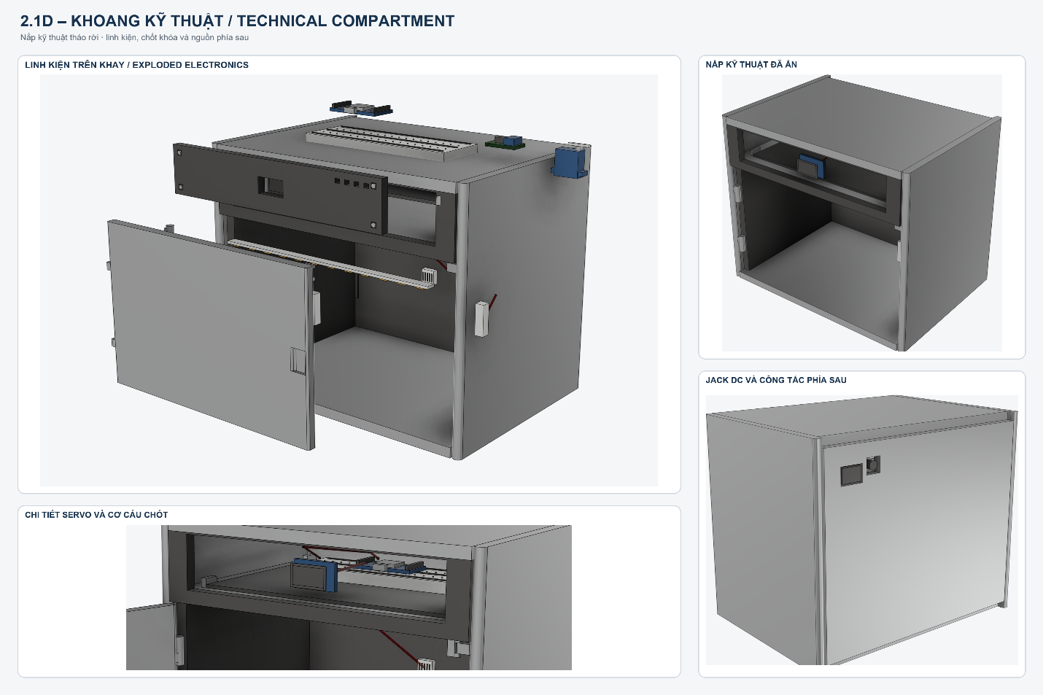
Hình 2.1d. Cấu tạo khoang kỹ thuật và vị trí các bộ phận phục vụ bảo trì
Khoang kỹ thuật là khu vực tập trung các linh kiện điều khiển, mạch công suất, nguồn và cơ cấu khóa. ESP32, breadboard và mạch MOSFET được bố trí trên một khay linh kiện riêng. Khi lắp ráp thực tế, các linh kiện sẽ được cố định lên khay để hạn chế dịch chuyển và thuận tiện tháo lắp, kiểm tra.
Servo SG90 được bố trí gần chốt khóa để giảm chiều dài cơ cấu truyền động. Active Buzzer được đặt gần khe thoát âm để âm thanh có thể truyền ra bên ngoài. Jack nguồn DC và công tắc nguồn được lắp tại mặt sau sản phẩm.
Nắp khoang kỹ thuật được cố định bằng vít và có thể tháo rời, cho phép tiếp cận các linh kiện mà không cần tháo toàn bộ thân tủ hoặc tác động đến khoang chứa đồ.
2.1.5. Cấu tạo lắp ráp của sản phẩm
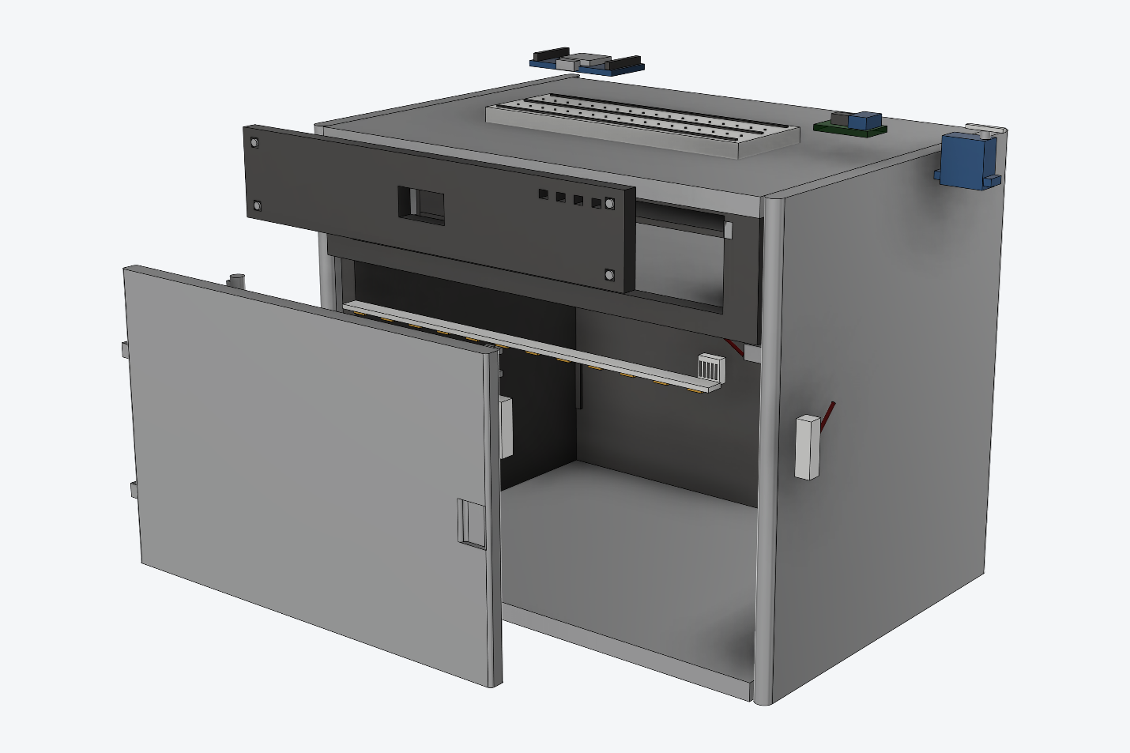
Hình 2.1e. Hình tách lắp ráp của Smart Privacy Locker
Sản phẩm được thiết kế theo dạng mô-đun, gồm thân tủ, cánh cửa, nắp khoang kỹ thuật, khay linh kiện, cơ cấu khóa và các linh kiện điện tử.
Thiết kế mô-đun cho phép từng bộ phận được lắp đặt, kiểm tra hoặc thay thế riêng. Khi xảy ra lỗi ở mạch điều khiển, nhóm có thể tháo nắp khoang kỹ thuật và kiểm tra khay linh kiện mà không cần tháo khoang chứa hoặc cánh cửa.
2.1.6. Kích thước tổng thể và khoang chứa
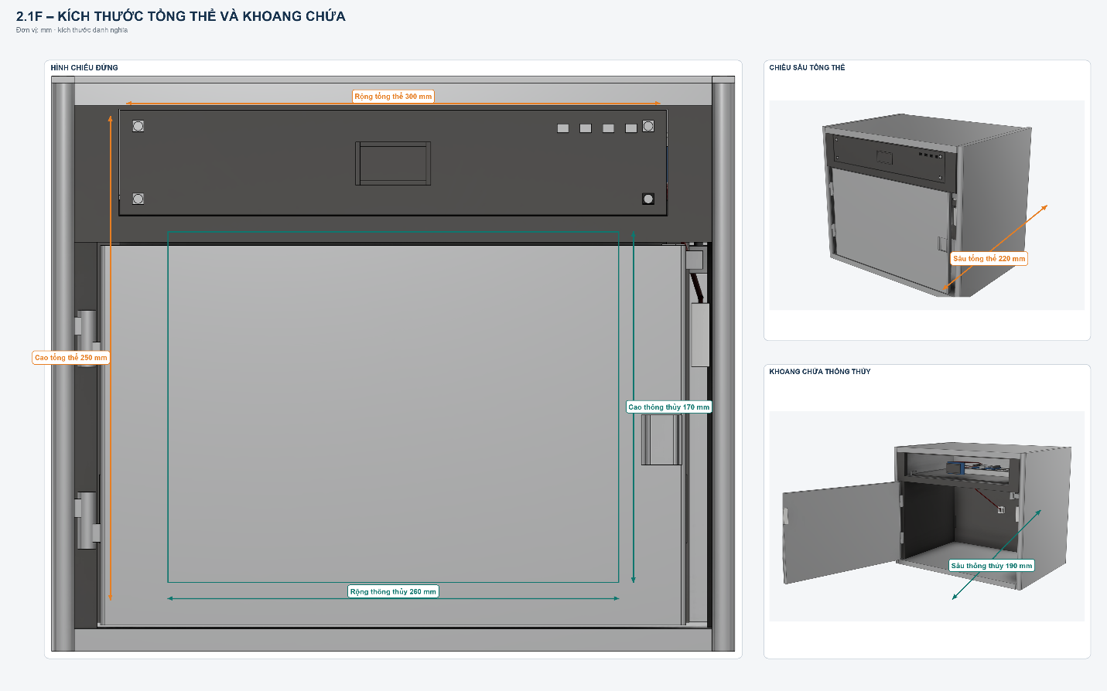
Hình 2.1f. Kích thước tổng thể và kích thước thông thủy của khoang chứa
Các kích thước danh nghĩa của mô hình, theo thứ tự rộng × cao × sâu, gồm:
- Kích thước tổng thể: 300 × 250 × 220 mm.
- Kích thước thông thủy của khoang chứa: 260 × 170 × 190 mm.
- Chiều dày danh nghĩa của vỏ: 10 mm.
Trong quá trình gia công, nhóm có thể điều chỉnh khe hở lắp ráp, vị trí lỗ vít hoặc vị trí gá linh kiện để phù hợp với kích thước thực tế của các linh kiện được sử dụng. Những điều chỉnh này không làm thay đổi kích thước tổng thể danh nghĩa, hình dáng chính hoặc phạm vi sử dụng của sản phẩm.
2.2. Hình ảnh wireframe cho website quản lý sản phẩm
Website quản lý Smart Privacy Locker được thiết kế dưới dạng bảng điều khiển IoT. Website cho phép người dùng đăng nhập, theo dõi trạng thái tủ, gửi lệnh điều khiển, xem lịch sử hoạt động, theo dõi cảnh báo, thiết lập các kênh thông báo và truy vấn dữ liệu bằng chatbot.
Mọi thành phần xuất hiện trên wireframe đều được xây dựng từ các chức năng đã đăng ký tại Mục 1. Mỗi vùng giao diện được ghi chú bằng ID chức năng tương ứng và không bổ sung chức năng ngoài phạm vi của dự án.
2.2.1. Wireframe trang đăng nhập và đăng ký
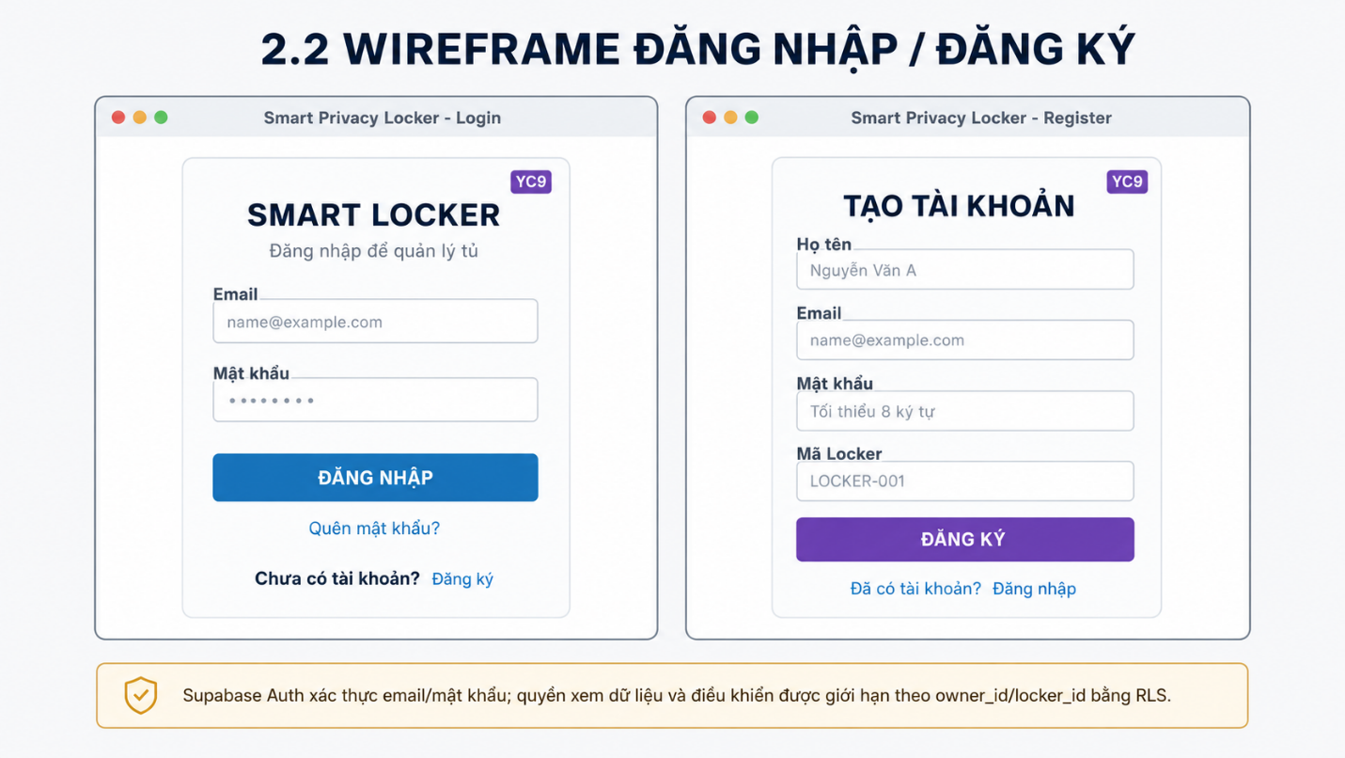
Hình 2.2a. Wireframe trang đăng nhập và đăng ký tài khoản – YC9
Hình 2.2a gồm hai giao diện:
- Trang đăng nhập: Email, mật khẩu, nút Đăng nhập, liên kết Quên mật khẩu và liên kết chuyển sang trang đăng ký.
- Trang đăng ký: họ tên, Email, mật khẩu, mã locker, nút Đăng ký và liên kết chuyển về trang đăng nhập.
- Hai giao diện đều thuộc chức năng YC9. Supabase Auth được sử dụng để xác thực thông tin đăng nhập và quản lý phiên người dùng. Database lưu thông tin liên kết giữa người dùng và locker, còn Row Level Security giới hạn quyền truy cập theo owner_id và locker_id, bảo đảm người dùng chỉ được xem dữ liệu hoặc điều khiển locker thuộc quyền sở hữu của mình.
- Mật khẩu được quản lý thông qua Supabase Auth và không được lưu dưới dạng văn bản thuần túy trong cơ sở dữ liệu của website.

2.2.2. Wireframe trang Dashboard điều khiển
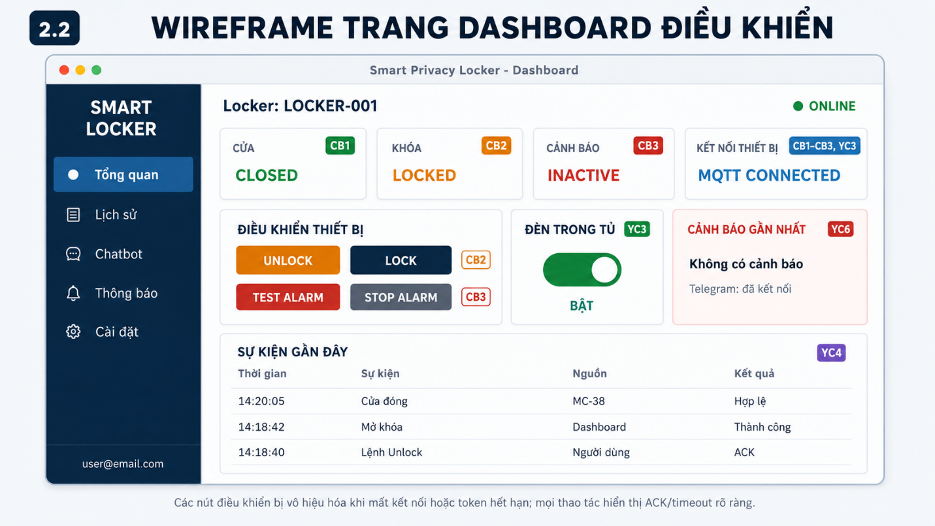
Hình 2.2b. Wireframe Dashboard theo dõi và điều khiển Smart Privacy Locker
Dashboard là giao diện chính sau khi người dùng đăng nhập thành công. Trang này hiển thị trạng thái hiện tại của tủ, trạng thái kết nối và các vùng điều khiển thiết bị.
Vùng giao diện | Nội dung chính | ID chức năng
Kết nối thiết bị | Hiển thị trạng thái ESP32 Online/Offline và MQTT Connected/Disconnected | Hỗ trợ CB1–CB3, YC3
Trạng thái cửa | Hiển thị OPEN, CLOSED hoặc UNKNOWN | CB1
Trạng thái và điều khiển khóa | Hiển thị LOCKED/UNLOCKED; cung cấp nút Lock và Unlock | CB2
Trạng thái và điều khiển buzzer | Hiển thị ACTIVE/INACTIVE; cung cấp nút Test Alarm và Stop Alarm | CB3
Đèn trong tủ | Công tắc bật hoặc tắt LED strip | YC3
Sự kiện gần đây | Hiển thị các bản ghi sự kiện mới nhất được lưu trên Supabase | YC4
Cảnh báo gần nhất | Hiển thị nội dung cảnh báo gần nhất và trạng thái của kênh Telegram | YC6
Các lệnh điều khiển khóa, buzzer và LED phải hiển thị trạng thái đang xử lý trong thời gian chờ phản hồi. Dashboard chỉ cập nhật kết quả thành công sau khi nhận được ACK hoặc trạng thái hợp lệ từ ESP32.
Các thao tác điều khiển chỉ khả dụng khi người dùng đã đăng nhập, phiên xác thực còn hiệu lực, người dùng có quyền sở hữu locker và thiết bị đang kết nối. Khi ESP32 Offline, MQTT mất kết nối hoặc người dùng không có quyền, các nút điều khiển phải được vô hiệu hóa và giao diện hiển thị thông báo phù hợp.
2.2.3. Wireframe trang lịch sử, chatbot, thông báo và cài đặt
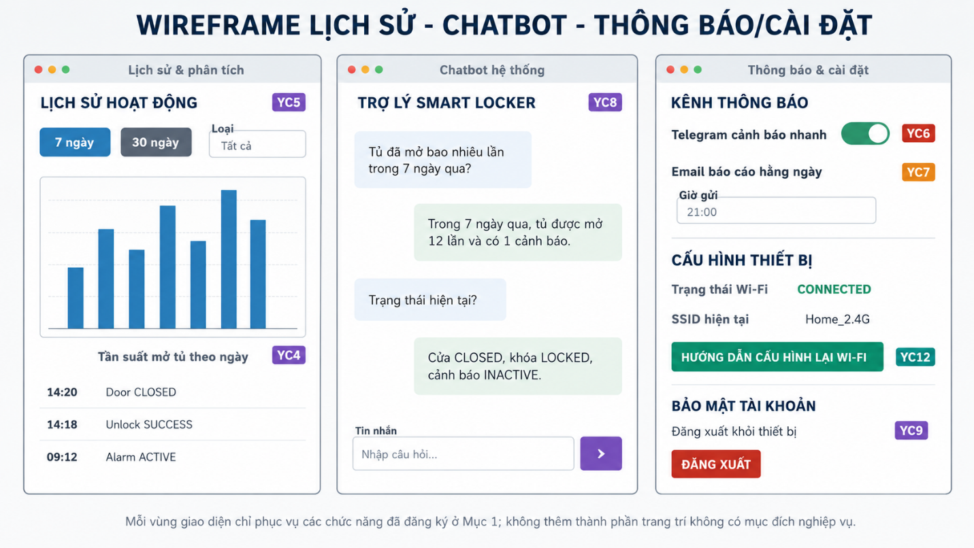
Hình 2.2c. Wireframe trang lịch sử, chatbot, thông báo và cài đặt
Hình 2.2c tổng hợp các khu vực chức năng còn lại của website.
Vùng giao diện | Nội dung chính | ID chức năng
Lịch sử hoạt động | Hiển thị danh sách sự kiện cửa, khóa, buzzer, LED và kết quả thao tác | YC4
Biểu đồ thống kê | Hiển thị biểu đồ số lần mở tủ, số cảnh báo và bộ lọc 7 hoặc 30 ngày | YC5
Chatbot hệ thống | Cho phép truy vấn trạng thái hiện tại và dữ liệu lịch sử bằng câu hỏi tự nhiên | YC8
Telegram | Bật hoặc tắt kênh cảnh báo nhanh qua Telegram | YC6
Email báo cáo | Thiết lập giờ gửi báo cáo email hằng ngày | YC7
Cấu hình thiết bị | Hiển thị trạng thái Wi-Fi và cung cấp hướng dẫn truy cập WiFiManager | YC12
Tài khoản và bảo mật | Đăng xuất khỏi tài khoản hoặc thiết bị đang sử dụng | YC9

Đối với YC8, Node-RED truy vấn trạng thái thời gian thực từ ESP32 thông qua MQTT hoặc dữ liệu lịch sử từ Supabase trước khi Gemini API diễn đạt kết quả thành câu trả lời tự nhiên; Gemini API không phải nguồn dữ liệu của hệ thống.
Đối với YC12, website chỉ hiển thị trạng thái Wi-Fi và hướng dẫn người dùng truy cập captive portal cục bộ do ESP32 cung cấp; website không trực tiếp thay đổi hoặc hiển thị mật khẩu Wi-Fi.
YC1 không được hiển thị thành thẻ nhiệt độ hoặc độ ẩm trên Dashboard vì luồng chức năng đã đăng ký là:
DHT22 → ESP32 → OLED SSD1306
Dữ liệu nhiệt độ và độ ẩm được hiển thị trực tiếp trên màn hình OLED của sản phẩm, không thuộc luồng thiết bị Input → Website.
2.3. Sơ đồ truyền và nhận dữ liệu giữa các thành phần trong hệ thống
Hình 2.3 hợp nhất toàn bộ các luồng truyền và nhận dữ liệu của Smart Privacy Locker, từ người dùng và website quản lý đến Backend, MQTT Broker, ESP32, các thiết bị Input/Output, cơ sở dữ liệu Cloud và các dịch vụ bên ngoài.
Hệ thống được chia thành năm vùng chính:
- Vùng 1 – Người dùng và giao diện Web: gồm người dùng, thiết bị cá nhân và FlowFuse Dashboard.
- Vùng 2 – Backend: gồm Node-RED Backend, chịu trách nhiệm xử lý nghiệp vụ, xác thực quyền gửi lệnh, giao tiếp MQTT, lưu trữ lịch sử, gửi cảnh báo và trung gian chatbot.
- Vùng 3 – MQTT/Internet: gồm MQTT Broker và kết nối Wi-Fi/Internet giữa ESP32 với Backend.
- Vùng 4 – Smart Privacy Locker: gồm ESP32, MC-38, Servo SG90, Active Buzzer, LED strip, DHT22, OLED SSD1306 và WiFiManager.
- Vùng 5 – Cloud và dịch vụ ngoài: gồm Supabase, Telegram Bot API, Gmail SMTP và Gemini API.
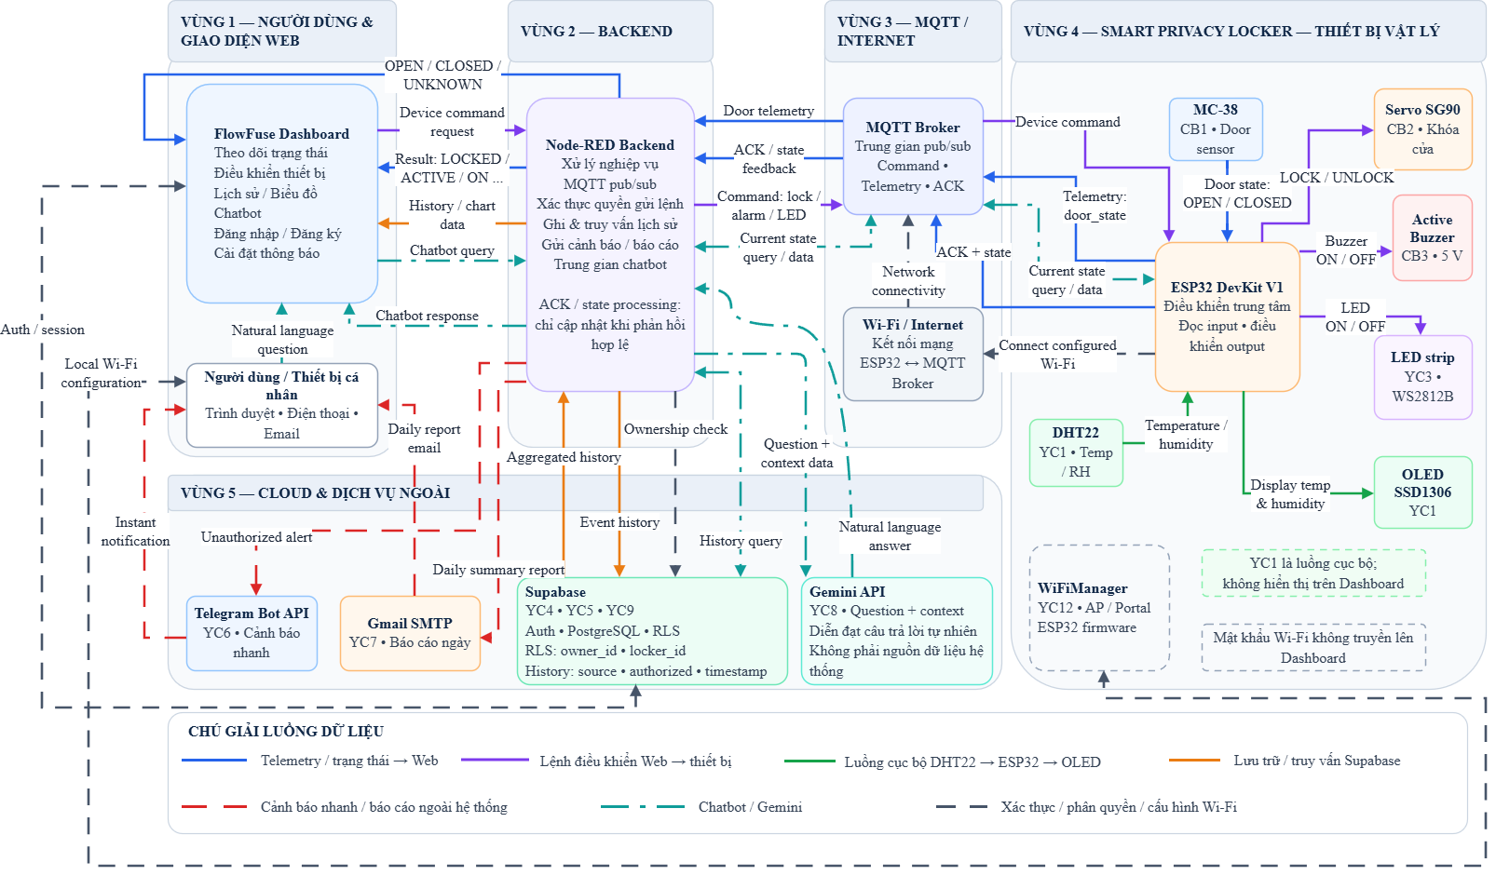
Hình 2.3. Sơ đồ truyền và nhận dữ liệu giữa các thành phần trong hệ thống Smart Privacy Locker
Các màu và mẫu mũi tên trong sơ đồ được quy ước như sau:
Màu hoặc mẫu mũi tên | Loại dữ liệu | Chức năng liên quan
Xanh dương, nét liền | Dữ liệu telemetry, trạng thái thiết bị và phản hồi ACK từ ESP32 lên website | CB1, CB2, CB3, YC3
Tím, nét liền | Lệnh điều khiển từ website xuống ESP32 và thiết bị Output | CB2, CB3, YC3
Xanh lá, nét liền | Luồng cục bộ từ DHT22 qua ESP32 đến OLED | YC1
Cam, nét liền | Lưu trữ sự kiện, truy vấn lịch sử và dữ liệu tổng hợp từ Supabase | YC4, YC5
Đỏ, nét đứt | Cảnh báo nhanh và báo cáo được gửi ra ngoài hệ thống | YC6, YC7
Xanh ngọc, nét gạch chấm | Câu hỏi, dữ liệu ngữ cảnh và câu trả lời của chatbot | YC8
Xám đậm, nét đứt | Xác thực, phân quyền và cấu hình Wi-Fi cục bộ | YC9, YC12

Các luồng xử lý theo chức năng
ID | Luồng truyền và nhận dữ liệu | Dữ liệu được truyền hoặc nhận
CB1 | MC-38 → ESP32 → MQTT Broker → Node-RED Backend → FlowFuse Dashboard | Trạng thái cửa OPEN, CLOSED hoặc UNKNOWN; locker_id; thời điểm cập nhật và dữ liệu telemetry cửa
CB2 | Người dùng → Dashboard → Node-RED → MQTT Broker → ESP32 → Servo SG90; ESP32 gửi phản hồi ngược qua MQTT đến Dashboard | command_id; lệnh LOCK hoặc UNLOCK; ACK; trạng thái LOCKED hoặc UNLOCKED; lỗi nếu thao tác thất bại
CB3 | Người dùng → Dashboard → Node-RED → MQTT Broker → ESP32 → Active Buzzer; ESP32 gửi phản hồi ngược qua MQTT đến Dashboard | command_id; lệnh ALARM_ON, ALARM_OFF hoặc kiểm tra còi; ACK; trạng thái ACTIVE hoặc INACTIVE
YC1 | DHT22 → ESP32 → OLED SSD1306 | Nhiệt độ và độ ẩm đo được bên trong tủ
YC3 | Người dùng → Dashboard → Node-RED → MQTT Broker → ESP32 → LED strip; ESP32 gửi phản hồi ngược qua MQTT đến Dashboard | command_id; lệnh LED_ON hoặc LED_OFF; ACK và trạng thái hiện tại của LED
YC4 | ESP32 → MQTT Broker → Node-RED → Supabase | Lịch sử trạng thái cửa, khóa, buzzer và LED; locker_id; loại sự kiện; nguồn thao tác; authorized; command_id nếu có và timestamp
YC5 | Dashboard → Node-RED → Supabase → Node-RED → Dashboard | Yêu cầu truy vấn lịch sử; dữ liệu tổng hợp; số lần mở tủ; số cảnh báo và dữ liệu biểu đồ theo bộ lọc 7 hoặc 30 ngày
YC6 | MC-38/ESP32 → MQTT Broker → Node-RED → Telegram Bot API → điện thoại người dùng | Sự kiện authorized=false; mã locker; thời gian; trạng thái cửa/khóa; nội dung cảnh báo và liên kết truy cập Dashboard
YC7 | Bộ lập lịch Node-RED kích hoạt → Node-RED truy vấn Supabase → Node-RED tổng hợp dữ liệu → Gmail SMTP → email người dùng | Báo cáo hằng ngày gồm số lần mở tủ, số cảnh báo, lần hoạt động gần nhất và khoảng thời gian thống kê
YC8 | Người dùng → Dashboard → Node-RED → MQTT Broker → ESP32 và/hoặc Node-RED → Supabase; Node-RED → Gemini API → Node-RED → Dashboard | Câu hỏi tự nhiên; trạng thái thời gian thực; dữ liệu lịch sử; dữ liệu ngữ cảnh và câu trả lời bằng ngôn ngữ tự nhiên
YC9 | Luồng xác thực: Dashboard → Supabase Auth. Luồng phân quyền: Dashboard/Node-RED → Supabase Database và RLS | Supabase Auth nhận email và mật khẩu, trả về session/JWT. Database và RLS xử lý user_id, owner_id, locker_id và kết quả kiểm tra quyền. Mật khẩu không được gửi vào bảng dữ liệu nghiệp vụ
YC12 | Thiết bị cá nhân → Access Point của ESP32 → WiFiManager → ESP32 → Wi-Fi/Internet → MQTT Broker | SSID và mật khẩu Wi-Fi mới được nhập qua captive portal cục bộ; trạng thái kết nối mạng của ESP32

Nguyên tắc truyền và xử lý dữ liệu
Hệ thống áp dụng các nguyên tắc truyền và xử lý dữ liệu sau:
- Kiến trúc giao tiếp: Node-RED Backend là thành phần trung gian điều phối dữ liệu giữa FlowFuse Dashboard, MQTT Broker, Supabase và các dịch vụ bên ngoài. Dashboard không điều khiển trực tiếp thiết bị vật lý; các lệnh điều khiển khóa, buzzer và LED phải đi qua Node-RED, MQTT Broker và ESP32. Dashboard trao đổi với Node-RED qua HTTPS hoặc WebSocket bảo mật; ESP32 trao đổi với MQTT Broker bằng MQTT.
- Định danh lệnh và phản hồi ACK: Mỗi lệnh thuộc CB2, CB3 và YC3 mang tối thiểu các trường command_id, locker_id, action và issued_at. Sau khi xử lý, ESP32 gửi ACK chứa cùng command_id, kết quả, trạng thái thiết bị, lỗi nếu có và timestamp. Node-RED chỉ cập nhật Dashboard khi ACK khớp với lệnh đang chờ; nếu quá thời gian mà không nhận được phản hồi, lệnh được đánh dấu timeout.
- Xác thực và phân quyền: Trước khi gửi lệnh xuống MQTT, Node-RED phải kiểm tra người dùng đã đăng nhập, session hoặc JWT còn hiệu lực, người dùng có quyền sở hữu locker và thiết bị đang Online. Nếu không đáp ứng đầy đủ các điều kiện, Node-RED không gửi lệnh và Dashboard hiển thị thông báo phù hợp.
- Phân biệt mở cửa hợp lệ và trái phép: Sau khi nhận ACK cho lệnh UNLOCK thành công, Node-RED tạo một khoảng thời gian mở cửa hợp lệ, dự kiến 30 giây và có thể cấu hình. Nếu MC-38 chuyển sang OPEN trong khoảng này, sự kiện được ghi authorized = true. Nếu cửa mở ngoài khoảng thời gian hợp lệ hoặc khi khóa vẫn LOCKED, sự kiện được ghi authorized = false, lưu vào Supabase, kích hoạt Active Buzzer và gửi cảnh báo Telegram.
- Telemetry và trạng thái kết nối: ESP32 publish trạng thái cửa, khóa, buzzer, LED và ACK qua MQTT Broker. Node-RED tiếp nhận và chuyển dữ liệu lên Dashboard. Khi ESP32 hoặc MQTT mất kết nối, Dashboard hiển thị Offline hoặc UNKNOWN và vô hiệu hóa các nút điều khiển cho đến khi kết nối được khôi phục.
- Luồng cục bộ YC1: Nhiệt độ và độ ẩm được xử lý hoàn toàn trong thiết bị theo luồng DHT22 → ESP32 → OLED SSD1306. Dữ liệu này không được truyền lên Dashboard vì YC1 được đăng ký là luồng thiết bị Input → Board ESP → thiết bị Output.
- Lưu trữ, thống kê và báo cáo: Node-RED ghi các sự kiện quan trọng lên Supabase, gồm locker_id, loại sự kiện, nguồn thao tác, authorized, command_id nếu có và timestamp. Khi người dùng xem lịch sử hoặc biểu đồ, Node-RED truy vấn và tổng hợp dữ liệu theo khoảng thời gian được chọn. Đến giờ đã cấu hình, bộ lập lịch Node-RED truy vấn Supabase và gửi báo cáo hằng ngày qua email.
- Chatbot và bảo vệ dữ liệu: Đối với YC8, Node-RED lấy trạng thái thời gian thực từ ESP32 thông qua MQTT và dữ liệu lịch sử từ Supabase trước khi gửi dữ liệu ngữ cảnh đến Gemini API. Gemini chỉ diễn đạt kết quả, không phải nguồn dữ liệu. Email và mật khẩu chỉ được gửi đến Supabase Auth; các khóa bí mật như service-role key, MQTT credentials, Telegram token, Gmail App Password/OAuth credentials và Gemini API key chỉ được lưu tại Backend hoặc biến môi trường an toàn.
- Cấu hình Wi-Fi: Đối với YC12, SSID và mật khẩu Wi-Fi được nhập trực tiếp vào captive portal cục bộ do ESP32 cung cấp. Thông tin này không được truyền qua Dashboard, Node-RED, MQTT Broker hoặc Cloud. Sau khi lưu cấu hình, ESP32 kết nối lại Internet và MQTT Broker.
3. Triển khai
3.1. Danh sách linh kiện điện tử sử dụng trong sản phẩm
Bảng 1. Hình ảnh linh kiện và ID chức năng liên quan:
STT | Tên linh kiện | Hình ảnh | ID chức năng liên quan
1 | ESP32 DevKit V1 Type-C | 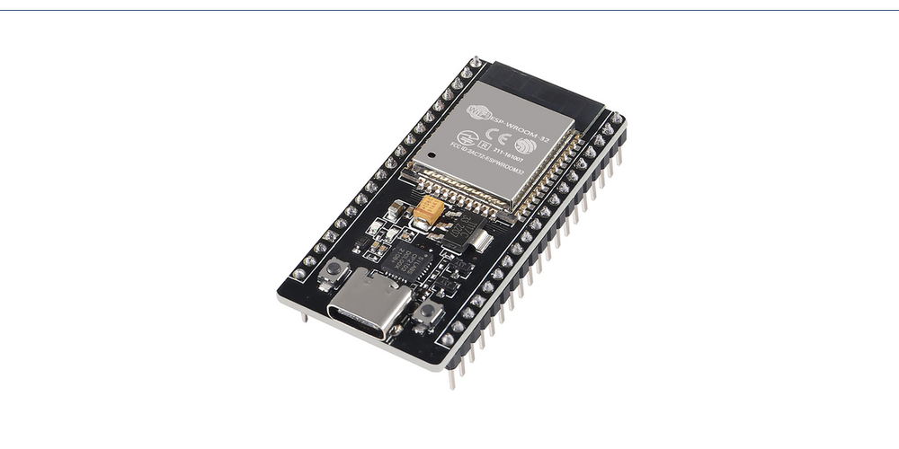 | CB1–CB3; YC1, YC3, YC12
2 | Cáp USB Type-C truyền dữ liệu | 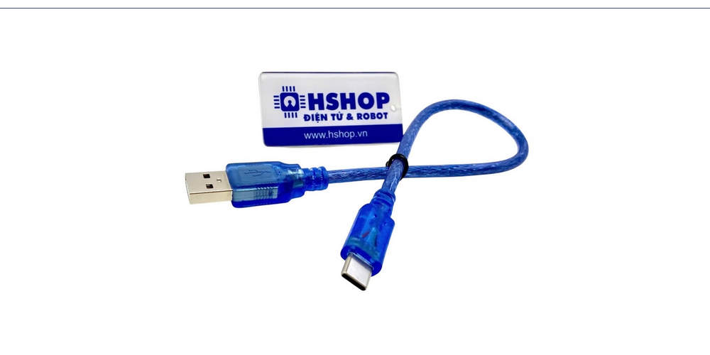 | Tất cả (nạp chương trình và chạy thử)
3 | Breadboard 830 lỗ và bộ dây jumper | 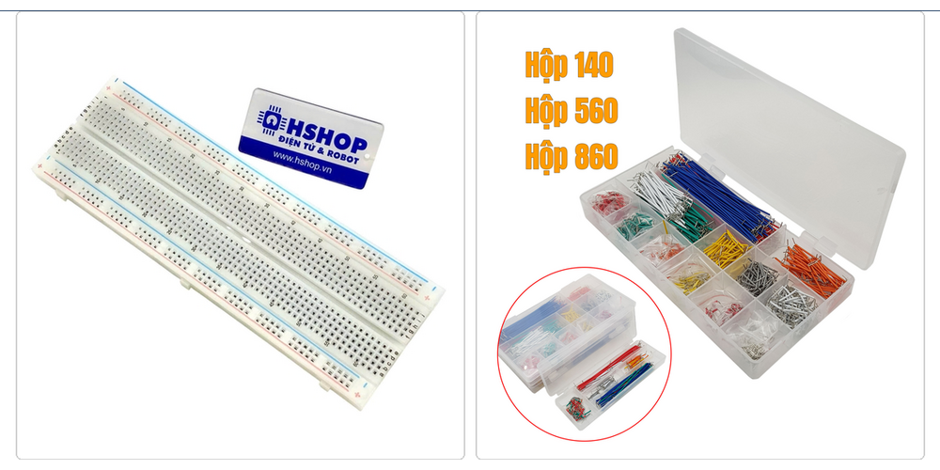 | CB1–CB3; YC1, YC3
4 | Cảm biến cửa từ MC-38 | 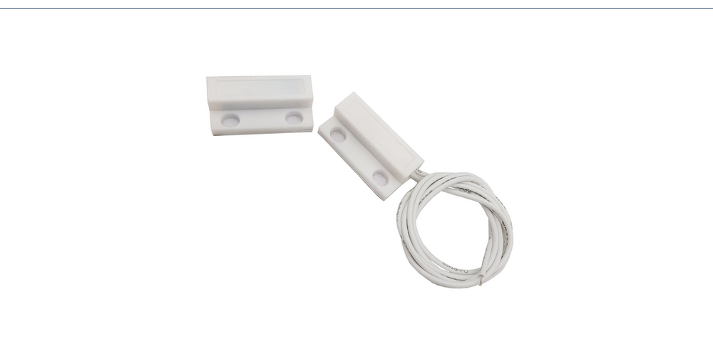 | CB1; YC4, YC6
5 | Động cơ RC Servo SG90 0–180° | 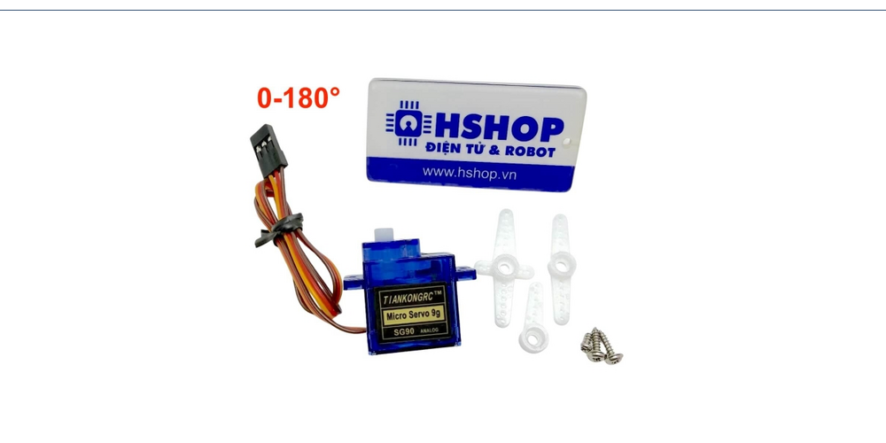 | CB2
6 | Mạch còi báo Active Buzzer 5V | 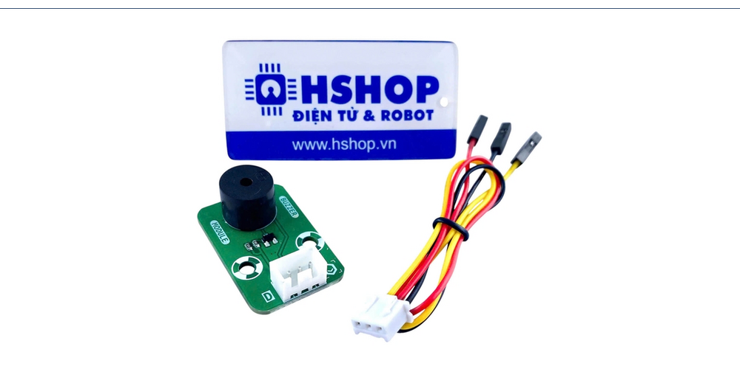 | CB3; YC6
7 | Cảm biến nhiệt độ, độ ẩm DHT22 | 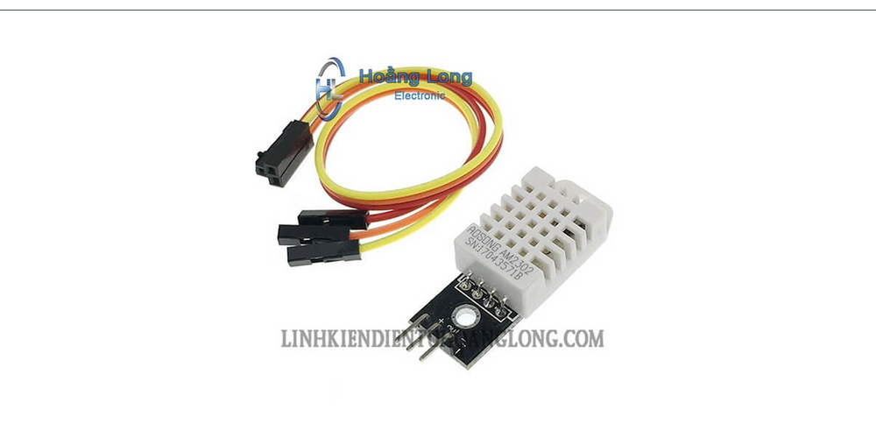 | YC1
8 | Màn hình OLED SSD1306 0.96 inch I2C | 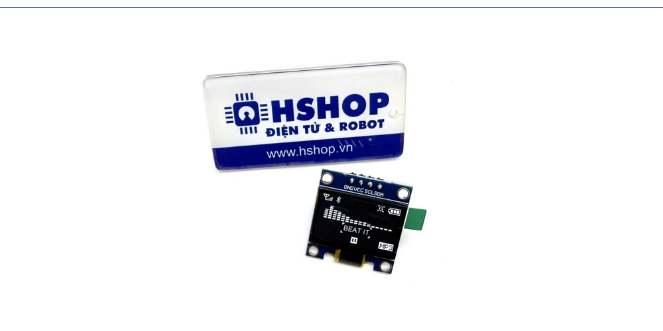 | YC1
9 | LED strip WS2812B 5V | 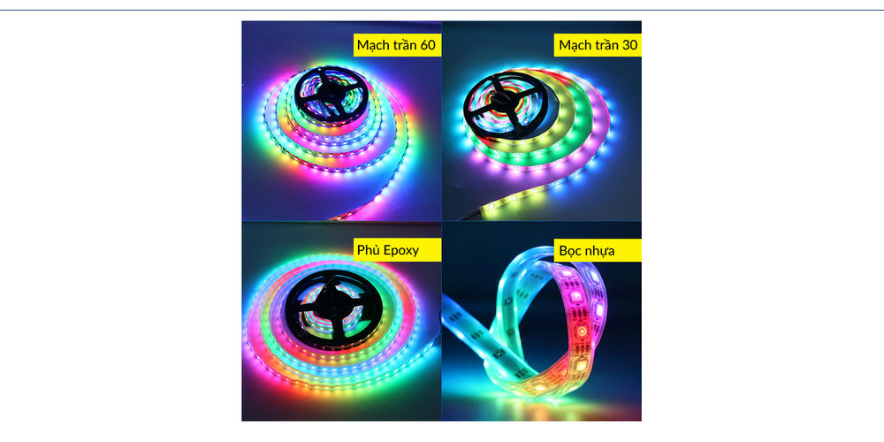 | YC3
10 | Bộ nguồn DC 5 V/3 A | 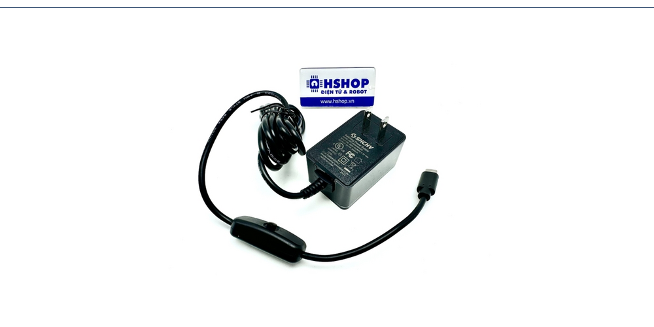 | CB1–CB3; YC1, YC3
11 | Mạch MOSFET D4184 và linh kiện bảo vệ | 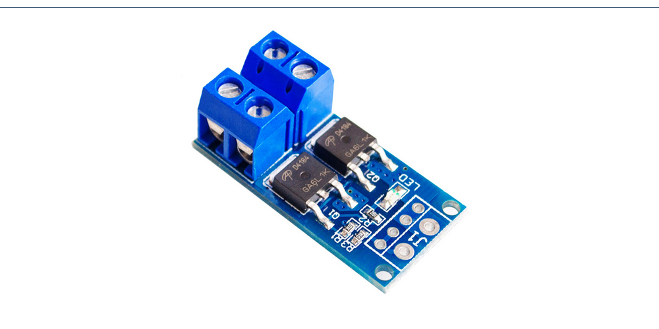 | CB2, CB3, YC3
12 | Vỏ gỗ/nhựa, bản lề, chốt khóa và vít | 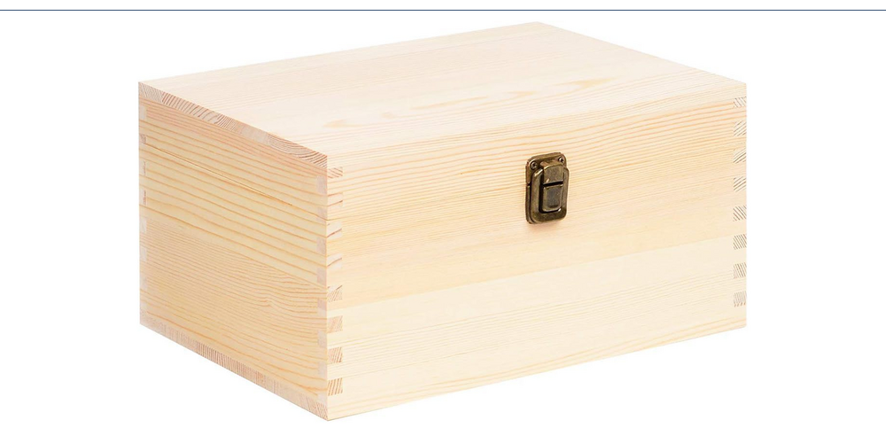 | CB1, CB2; cơ khí sản phẩm
13 | Công tắc, jack DC, dây điện, ống co nhiệt và đầu nối | 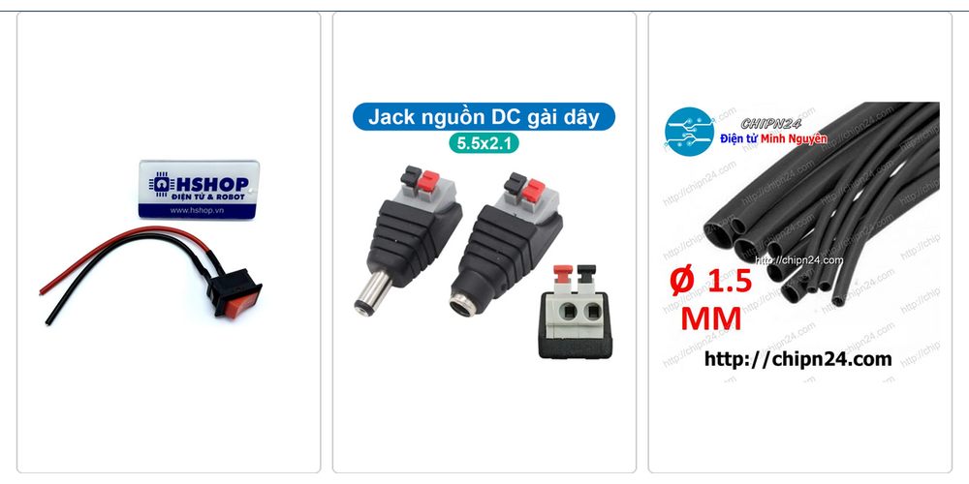 | CB1–CB3; YC1, YC3

Bảng 2. Dự toán chi phí và nguồn tham khảo giá:
STT | Tên linh kiện/vật tư | Số lượng | Thành tiền dự kiến | Link tham khảo
1 | ESP32 DevKit V1 Type-C | 1 | 140.000 đ | Mở liên kết
2 | Cáp USB Type-C truyền dữ liệu | 2 | 54.000 đ | Mở liên kết
3 | Breadboard 830 lỗ và bộ dây jumper | 1 | 70.000 đ | Nguồn 1 · Nguồn 2
4 | Cảm biến cửa từ MC-38 | 2 | 24.000 đ | Mở liên kết
5 | Động cơ RC Servo SG90 0–180° | 1 | 42.000 đ | Mở liên kết
6 | Mạch còi báo Active Buzzer 5V | 2 | 50.000 đ | Mở liên kết
7 | Cảm biến nhiệt độ, độ ẩm DHT22 | 2 | 200.000 đ | Mở liên kết
8 | Màn hình OLED SSD1306 0.96 inch I2C | 1 | 65.000 đ | Mở liên kết
9 | LED strip WS2812B 5V | 1 | 65.000 đ | Mở liên kết
10 | Bộ nguồn DC 5 V/3 A | 1 | 135.000 đ | Mở liên kết
11 | Mạch MOSFET D4184 và linh kiện bảo vệ | 1 | 80.000 đ | Mở liên kết
12 | Vỏ gỗ/nhựa, bản lề, chốt khóa và vít | 1 | 250.000 đ | Mở liên kết
13 | Công tắc, jack DC, dây điện, ống co nhiệt và đầu nối | 1 | 100.000 đ | Nguồn 1 · Nguồn 2 · Nguồn 3
TẠM TÍNH |  |  | 1.275.000 đ
DỰ PHÒNG 10% |  |  | 127.500 đ
TỔNG CHI PHÍ DỰ KIẾN |  |  | 1.402.500 đ
Ghi chú: Đối với cảm biến MC-38, Active Buzzer và DHT22, số lượng 2 gồm 1 linh kiện sử dụng chính và 1 linh kiện dự phòng cho quá trình lắp ráp, kiểm thử và thay thế khi cần. Hai cáp USB Type-C gồm 1 cáp sử dụng chính và 1 cáp dự phòng.
Các dịch vụ FlowFuse, Supabase, Telegram Bot API, Gmail SMTP, Gemini API và MQTT Broker dự kiến được sử dụng trong giới hạn gói miễn phí khi phát triển nguyên mẫu. Chi phí dịch vụ hiện được tạm tính là 0 đồng và có thể phát sinh nếu hệ thống vượt hạn mức miễn phí hoặc chuyển sang gói thương mại.
3.2. Kế hoạch thực hiện
Dựa trên danh sách chức năng tại mục 1, nhóm lập kế hoạch triển khai trong 5 tuần (bắt đầu ngày 20/07/2026). Mỗi chức năng chỉ được giao cho một thành viên; thời lượng dưới đây bao gồm lập trình, tích hợp và kiểm thử chức năng tương ứng.
ID Chức năng | Thời gian | Phân công
CB1 | Tuần 1–2 (10 giờ) | Nguyễn Văn Minh
CB2 | Tuần 1–2 (10 giờ) | Thái Quang Huy
CB3 | Tuần 1–2 (8 giờ) | Mai Phương Thùy
YC1 | Tuần 3–4 (10 giờ) | Thái Quang Huy
YC3 | Tuần 3–4 (8 giờ) | Thái Quang Huy
YC4 | Tuần 2–3 (10 giờ) | Mai Phương Thùy
YC5 | Tuần 3–4 (10 giờ) | Mai Phương Thùy
YC6 | Tuần 3 (6 giờ) | Nguyễn Văn Minh
YC7 | Tuần 4 (6 giờ) | Mai Phương Thùy
YC8 | Tuần 4 (10 giờ) | Nguyễn Văn Minh
YC9 | Tuần 2–3 (10 giờ) | Nguyễn Văn Minh
YC12 | Tuần 2–3 (8 giờ) | Thái Quang Huy

4. Tổng kết
STT | Tên thành viên | Điểm cơ bản | Điểm nâng cao | Tổng
1 | Thái Quang Huy | 5,0 | 4,0 | 9,0
2 | Mai Phương Thùy | 5,0 | 4,0 | 9,0
3 | Nguyễn Văn Minh | 5,0 | 4,0 | 9,0

